Завдання 1:

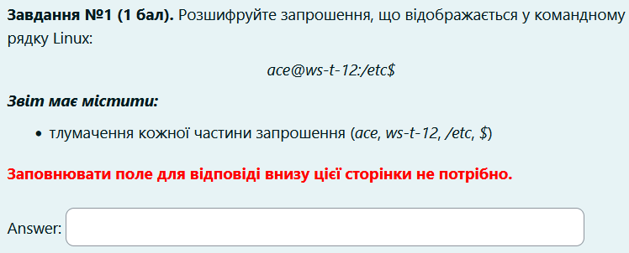

Рис. 1 Завдання 1

Тлумачення:

* ace — це ім'я користувача, який зараз увійшов у систему.
* ws-t-12 — це ім'я хоста або комп'ютера в мережі, на якому виконується командний рядок.
* /etc — це поточний робочий каталог, в якому знаходиться користувач. У

даному випадку це каталог /etc, який зазвичай містить конфігураційні файли системи.

* $ — це індикатор, який вказує на те, що запитання надається звичайним

користувачем. Якщо б це було для користувача з правами адміністратора (root), символ змінювався б на #.

C:\Users\357\Downloads\Telegram Desktop\image_2025-04-01_10-43-06.png

Рис. 2 Приклад мого запрошення

Завдання 2:

З'ясуйте ім'я поточного каталогу (за допомогою команди). Результат виконання команди перескеруйте у файл file\_Прізвище\_Варіант

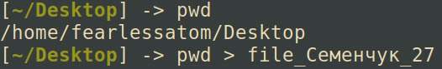

Рис 3. Запис поточного каталогу у файл

Визначте, який виконуваний файл відповідає команді mount. Результат виконання команди перескеруйте у файл file\_Прізвище\_Варіант (так, щоб попередній вміст файлу не було втрачено)

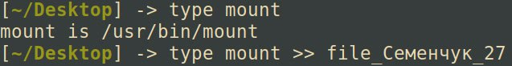

Рис 4. Запис виконуваного файлу у файл

Виведіть на екран вміст файлу file\_Прізвище\_Варіант

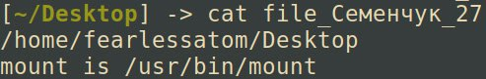

Рис 5. Виведення вмісту файлу

Завдання 3:

1. Зробіть поточним каталог

C:\Users\Ім\_я\_поточного\_користувача\Surname\_Name, де Ім\_я\_поточного\_користувача - ім'я облікового запису, з-під якого ви ввійшли у систему, Surname\_Name - ваші прізвище та ім'я. Каталог можна попередньо створити будь-яким зручним для вас способом.

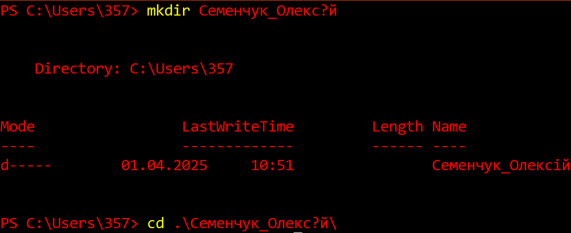

Рис. 6 Поточний каталог

1. Засобами PowerShell з'ясуйте тип команд Suspend-PrintJob та type.

Проаналізуйте вивід і дайте відповідь на питання: це командлет, псевдонім, функція чи скрипт?

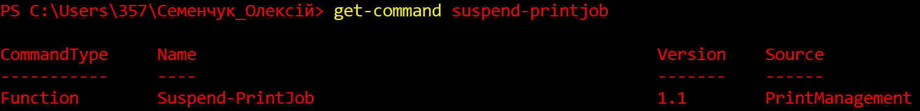

Рис. 7 Suspend-PrintJob

Suspend-PrintJob є функцією.

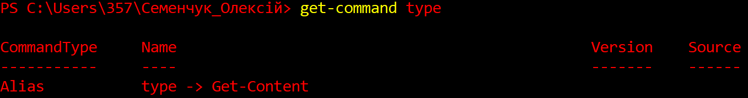

Рис. 8 type

type є псевдонімом та веде на Get-Content

1. Перескеруйте вивід команд із п. 2 у файл Група\_Варіант.txt



Рис. 9 Запис у файл

1. Засобами PowerShell виведіть на екран вміст файлу Група\_Варіант.txt

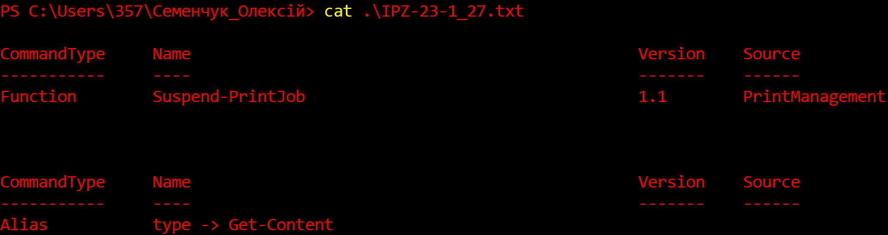

Рис. 10 Вивід вмісту файлу

Завдання 4.

1. За допомогою програми Regedit (Редактор реєстру):

* у розділі HKEY\_CURRENT\_USER\SOFTWARE створіть підрозділ

Group\_Surname, де Group\_Surname - ваша група і прізвище;



Рис. 11 Створення ключа

* всередині підрозділу Group\_Surname створіть наступні параметри:
  + ім'я - flag, тип - REG\_QWORD, значення 1;
  + ім'я - subtitle, тип - REG\_MULTI\_SZ, значення: Module Test Num. 1 Today is DD.MM.YYYY де DD.MM.YYYY - поточна дата

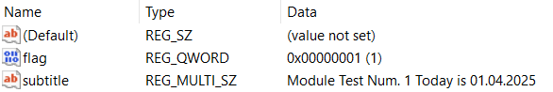

Рис. 12 Заповнені поля

2. За допомогою командної оболонки PowerShell:

* виведіть вміст підрозділу

HKEY\_CURRENT\_USER\SOFTWARE\Group\_Surname, створеного у п. 1

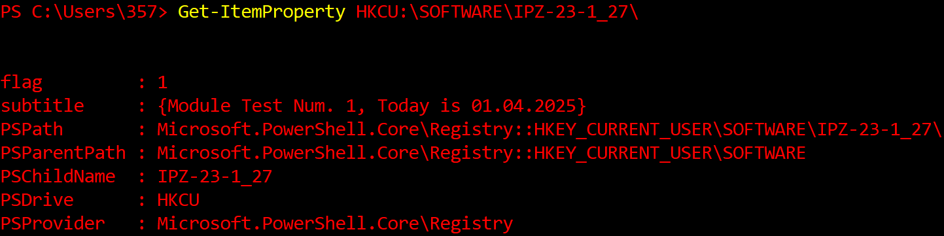

Рис. 13 Вміст ключа

* видаліть параметр flag
* переконайтеся, що параметр flag справді видалено

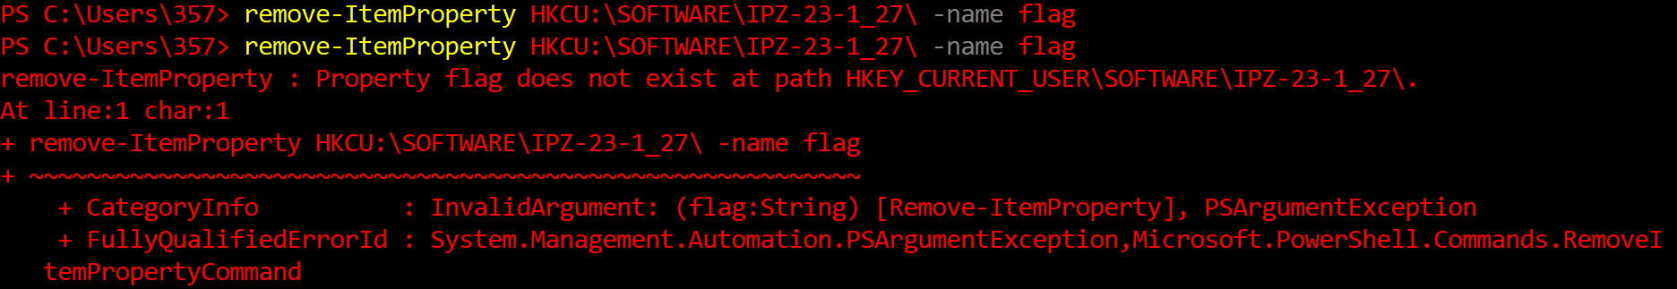

Рис. 14 Видалення flag

Завдання 5.

1. Запустіть програму *Калькулятор*.

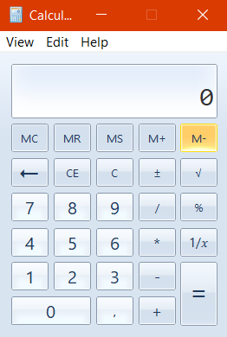

Рис. 15 calculator.exe

1. За допомогою *Диспетчера завдань* (Task Manager) з'ясуйте, який процес

відповідає програмі *Калькулятор* (ім'я процесу відрізняється залежно від версії, тому якщо процесів декілька, виберіть той, назва якого починається на "*calc*").



Рис. 16 Ім’я процесу – win32calc.exe

1. За допомогою *Диспетчера завдань*для процесу з п. 2 з'ясуйте його PID,

пріоритет та відсоток часу ЦП, використовуваний процесом.



Рис. 17 Інформація про процес

* Pid – 10308
* CPU time – 0:00:00
* Priority – Normal

1. Засобами *Диспетчера завдань* встановіть процесу із п. 2 пріоритет

*Low* (*Низький*). Переконайтеся, що пріоритет процесу справді змінився.



Рис. 18 Зміна пріорітету на low

1. Виведіть відомості про процес із п. 2 засобами командлетів PowerShell.

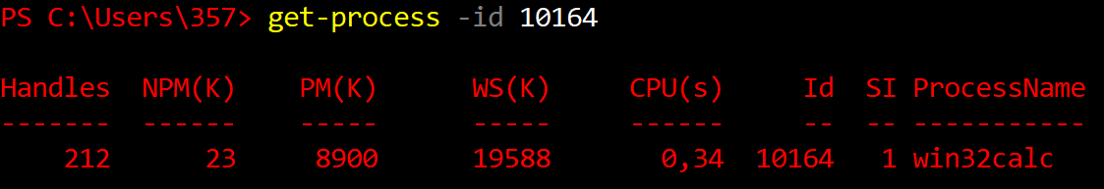

Рис. 19 Інформація про процес у powershell

1. Завершіть процес із п. 2 за його PID засобами командлетів PowerShell.

Переконайтеся, що процес справді завершено, засобами PowerShell.

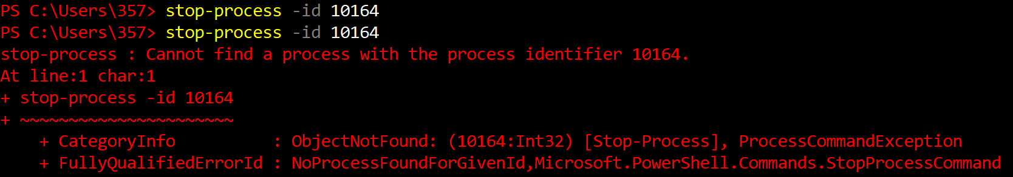

Рис. 20 Завершення процесу у powershell